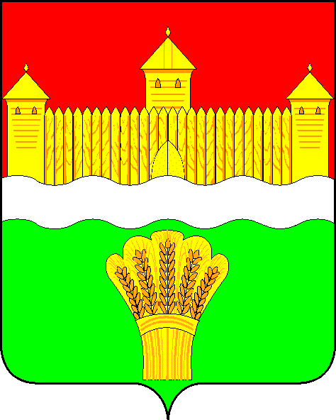

КЕМЕРОВСКАЯ ОБЛАСТЬ – КУЗБАСС
АДМИНИСТРАЦИЯ КЕМЕРОВСКОГО МУНИЦИПАЛЬНОГО ОКРУГА

ПОСТАНОВЛЕНИЕ

от «13» января 2023 № 48-п
г. Кемерово

О признании утратившими силу отдельных постановлений
администрации Кемеровского муниципального округа

В соответствии с Федеральным законом от 06.10.2003 № 131-ФЗ «Об общих принципах организации местного самоуправления в Российской Федерации», постановлением Правительства Кемеровской области - Кузбасса от 01.09.2022 № 592 «О признании утратившими силу отдельных постановлений Правительства Кемеровской области – Кузбасса», Уставом муниципального образования Кемеровский муниципальный округ Кемеровской области – Кузбасса:
- Признать утратившими силу:
  - Постановление администрации Кемеровского муниципального округа от 22.06.2020 № 1412-п «О создании комиссии по проведению Всероссийской переписи населения 2020 года на территории Кемеровского муниципального округа».
  - Постановление администрации Кемеровского муниципального округа от 29.07.2022 № 2006-п «О внесении изменений в постановление администрации Кемеровского муниципального округа от 22.06.2020 № 1412-п «О создании комиссии по проведению Всероссийской переписи населения 2020 года на территории Кемеровского муниципального округа».
  - Постановление администрации Кемеровского муниципального округа от 26.05.2022 № 1345-п «О внесении изменений в постановление администрации Кемеровского муниципального округа от 22.06.2020 № 1412-п «О создании комиссии по проведению Всероссийской переписи населения 2020 года на территории Кемеровского муниципального округа».
- Муниципальному бюджетному учреждению «Редакция газеты «Заря» (А.В. Шеметова) опубликовать постановление в газете «Заря» и в СМИ «Электронный бюллетень администрации Кемеровского муниципального округа», управлению информационных технологий (И.А. Карташов) разместить постановление на официальном сайте администрации Кемеровского муниципального округа в информационно-телекоммуникационной сети «Интернет».
- Контроль за исполнением настоящего постановления возложить на первого заместителя главы Кемеровского муниципального округа Т.В. Коновалову.
- Постановление вступает в силу после его официального опубликования.

Глава округа М.В. Коляденко

